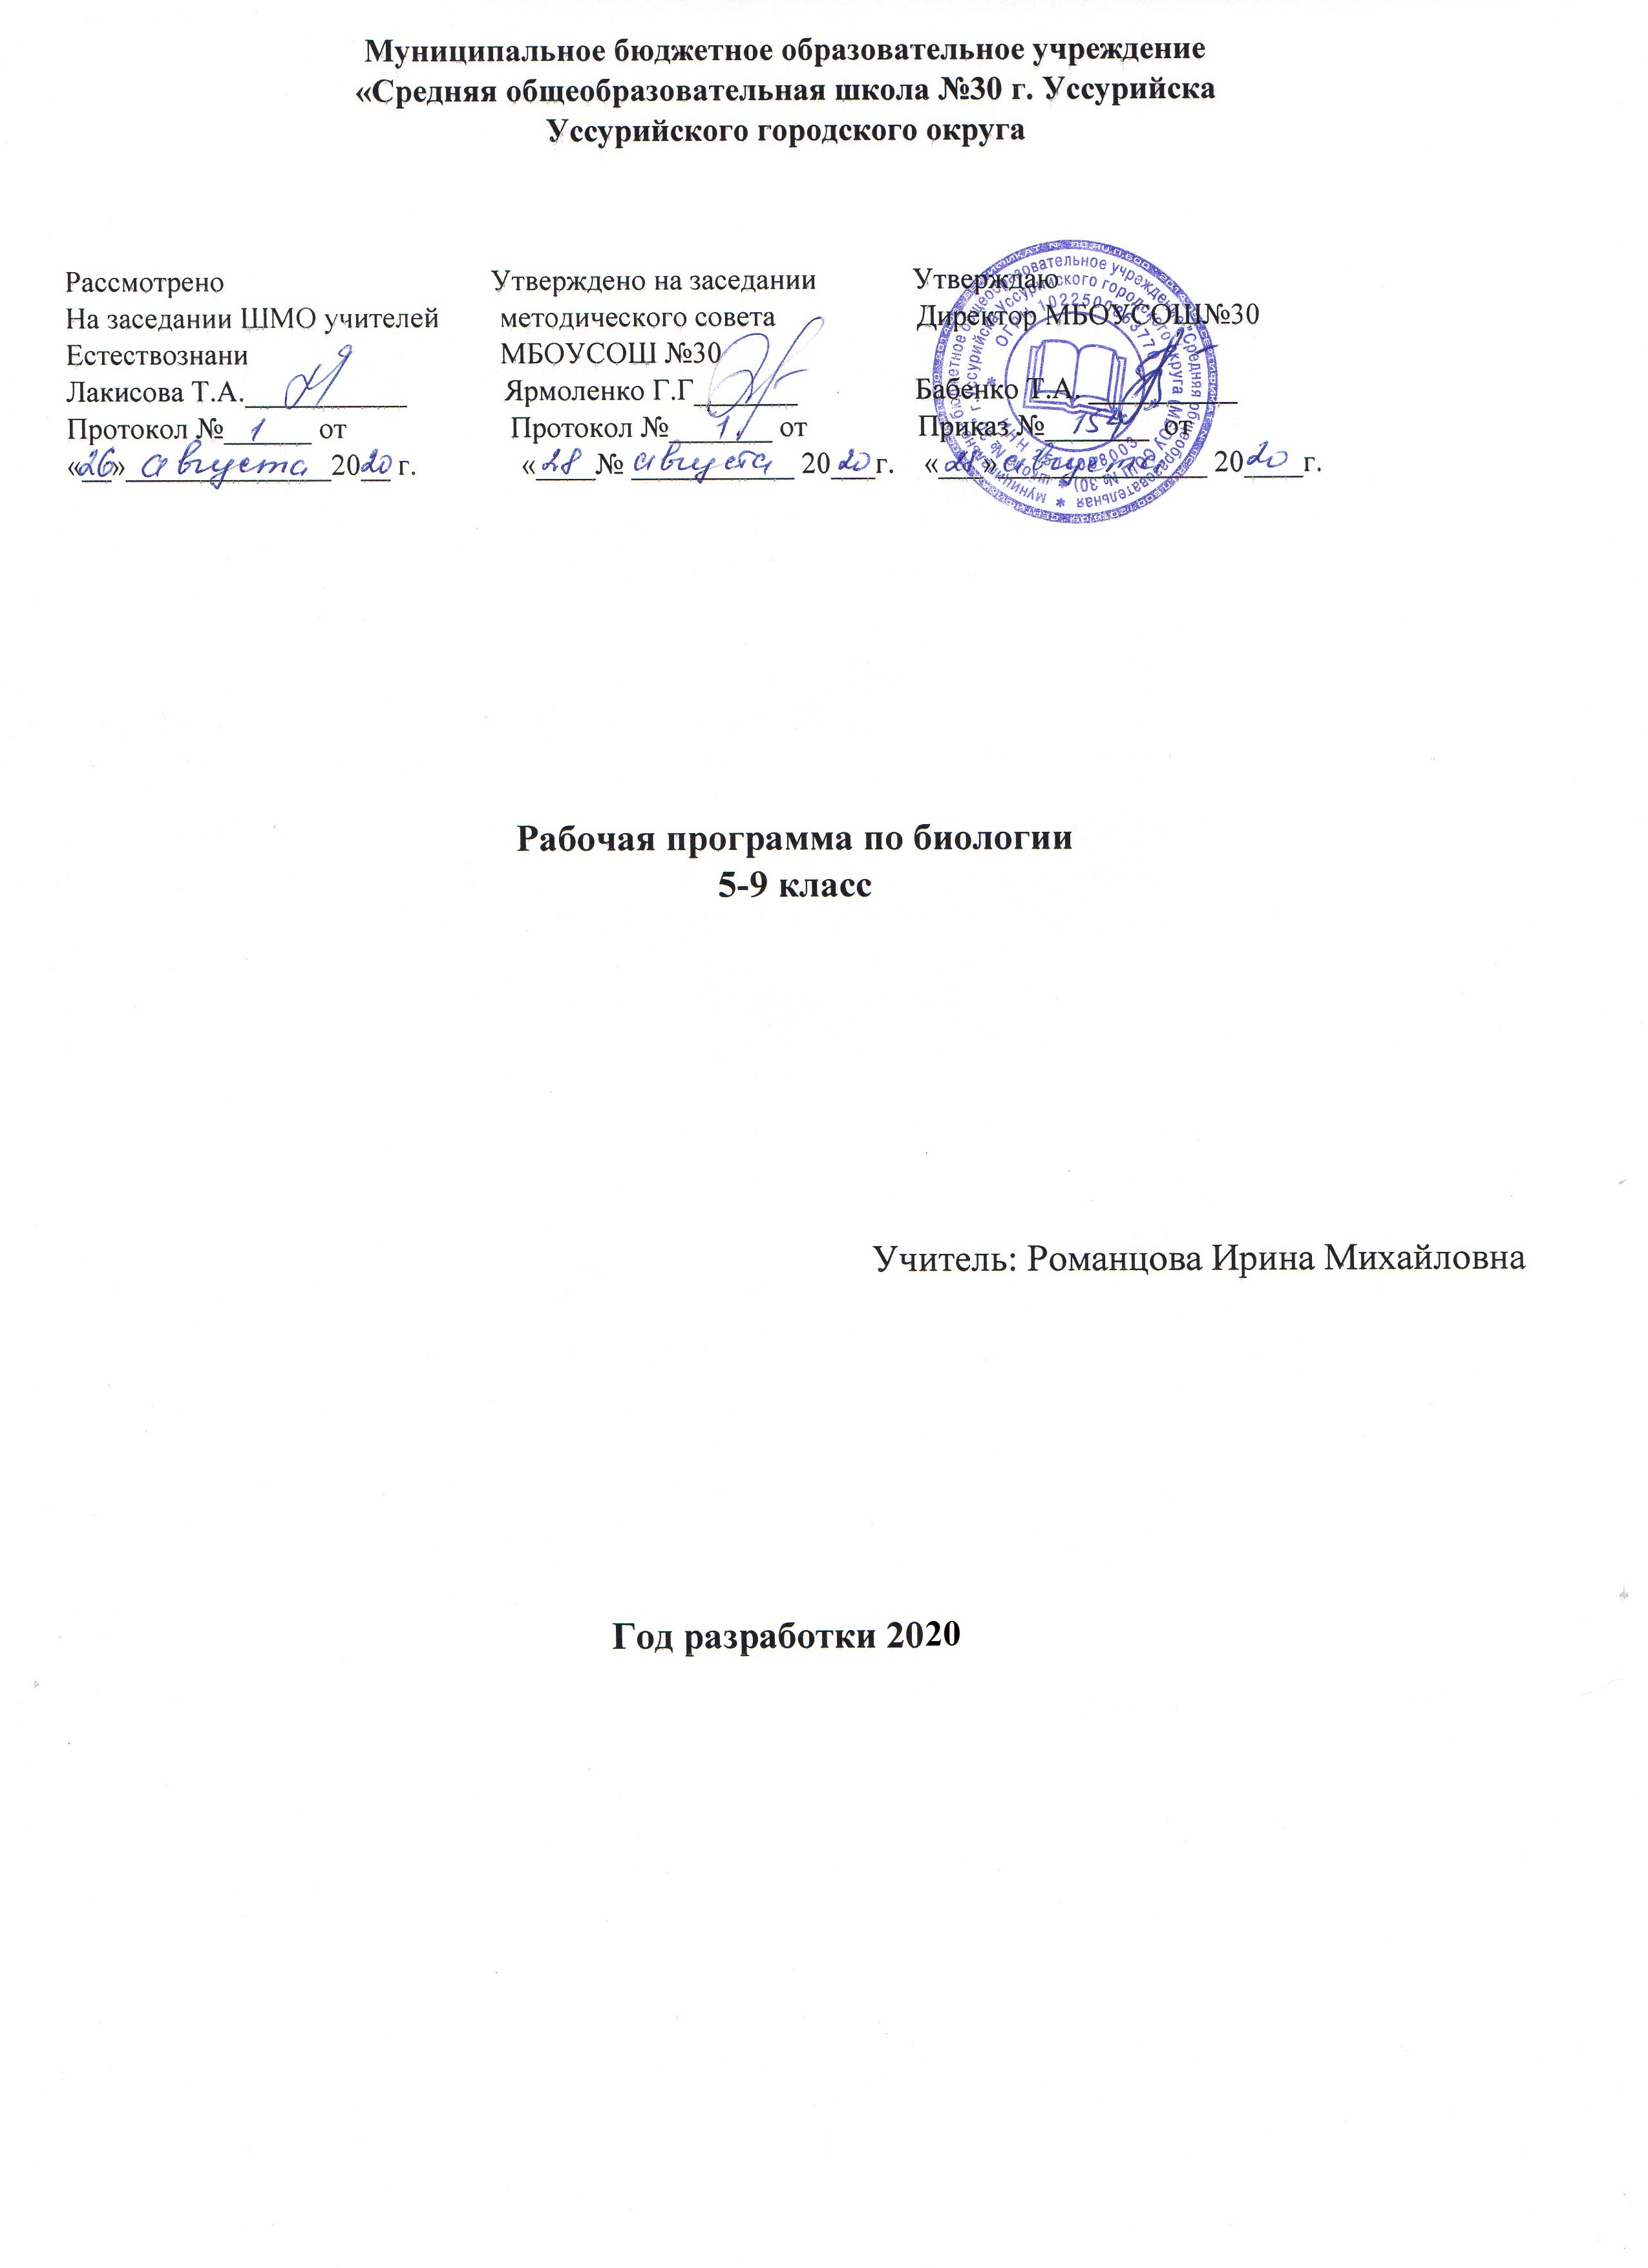

Пояснительная записка.

Рабочая программа по химии для 11 класса разработана и составлена в соответствии с федеральным компонентом государственного стандарта начального общего, основного общего образования и среднего (полного) общего образования( Приказ МО РФ от 05.03-2004 № 1089).

Рабочая программа разработана на основе:
- Примерной программы общеобразовательных учреждений «Программа курса химии для 8-11 классов общеобразовательных учреждений» составитель О.С. Габриелян 2009год

- Федерального базисного учебного плана для образовательных учреждений РФ, реализующих программы общего образования (Приказ МО РФ от 09.03. 2004 № 1312) ( с изменениями в редакции приказа от 20.08.2008 № 241).
- Санитарно-эпидемиологическими правилами и нормативами СанПиН 2.4.2.2821-10 «Санитарно-эпидемиологические требования к условиям и организации обучения в общеобразовательных учреждениях», утвержденными Постановлением Главного государственного санитарного врача Российской Федерации от 29 декабря 2010 № 189.

- Учебного плана МБОУ «Средняя общеобразовательная школа №30» г Уссурийска УГО (Протокол педагогического совета №1 от 30. 08.2018г)

Для реализации программного содержания используется следующий учебно-методический комплекс:

1. О.С. Габриелян «Химия. 11 класс. Базовый уровень.» Учебник для общеобразовательных учреждений ДРОФА Москва с 2017г;
2.«Поурочные разработки по химии к учебнику О.С. Габриеляна»
Горковенко М.Ю. «ВАКО» Москва.
3.Для информационно-компьютерной поддержки учебного процесса предполагается использование следующих программно-педагогических средств, реализуемых с помощью компьютерных средств: образовательная коллекция «Органическая химия 10-11 классы», образовательная коллекция «Общая и неорганическая химия10-11 классы», «Химия»(1С: репетитор).

Цели и задачи курса химии 11 класса:

- Освоение знаний о химической составляющей естественнонаучной картины мира, важнейших химических понятиях, законах и теориях;

- Овладение умениями применять полученные знания для объяснения разнообразных химических явлений и свойств веществ, оценки роли химии в развитии современных технологий и получении новых материалов;

- Развитие познавательных интересов и интеллектуальных способностей в процессе самостоятельного приобретения химических знаний с использованием различных источников информации, в том числе компьютерных;

- Воспитание убеждённости в позитивной роли химии в жизни современного общества, необходимости химически грамотного отношения к своему здоровью и окружающей среде;

- Применение полученных знаний и умений для безопасного использования веществ и материалов в быту, сельском хозяйстве и на производстве, решения практических задач в повседневной жизни, предупреждения явлений, наносящих вред здоровью человека и окружающей среде.

Место предмета в базисном учебном плане школы

С учётом требований программы по химии для 11 класса автора О.С. Габриелян и её вариативности(по программе курс рассчитан на 1 или 2 часа в неделю); на основании федерального компонента государственного стандарта, федерального базисного учебного плана выбран вариант программы курса химии О.С. Габриелян для 11 классов общеобразовательных учреждений (базовый уровень) с недельной нагрузкой 1.5 часа ( 51 час в год): по федеральному базисному плану 1.5 часа в неделю ( 51 час в год).
Такой выбор позволяет сохранить целостный и системный курс химии, обеспечивает возможность включать в курс материал, связанный с повседневной жизнью человека, полностью соответствует стандарту химического образования средней школы базового уровня, обеспечивает хорошую подготовку выпускников к ЕГЭ,т.к. 90 % вопросов ЕГЭ связаны с общей и неорганической химией.

Тема | Добавл.  часы | Обоснование
Строение атома и периодический закон Д.И.Менделеева | 1 | - Отдельным уроком выделена контрольная работа
Строение вещества | 2 | - Добавлены вопросы по гибридизации электронных орбиталей;  - Решение расчётных задач;  - Отдельно выделен урок на выполнение практической работы по теме «Получение, собирание и распознавание газов»
Химические реакции | 3 | - Рассматриваются различные типы окислительно-восстановительных реакций;  - Решение расчётных задач;  - Анализ контрольной работы для осуществления индивидуальной работы над ошибками.
Вещества и их свойства | 9 | - При изучении темы выделяется время на классификации веществ;  - Уточняются способы получения металлов;  - Свойства концентрированных кислот и особенности их взаимодействия с металлами;  - Особенности свойств уксусной и муравьиной кислот;  - Комплексные соли;  - Качественные реакции на катионы и анионы;  - Решение задач;  - Выделен урок на практическую работу по теме «Решение экспериментальных задач на идентификацию органических и неорганических соединений»  - Анализ контрольной работы для осуществления индивидуальной работы над ошибками.
Резерв | 2
Межпредметные связи

Межпредметная естественнонаучная интеграция, позволяет на химической базе объединить знания физики, биологии, географии, экологии в единое понимание естественного мира. Прослеживаются межпредметные связи с гуманитарными дисциплинами: историей, литературой, мировой художественной культурой.

Учебно-методический комплекс

1. О.С. Габриелян «Химия. 11 класс. Базовый уровень.» Учебник для общеобразовательных учреждений ДРОФА Москва с 2005г;
2.«Поурочные разработки по химии к учебнику О.С. Габриеляна»
Горковенко М.Ю. «ВАКО» Москва.
3.Для информационно-компьютерной поддержки учебного процесса предполагается использование следующих программно-педагогических средств, реализуемых с помощью компьютерных средств: образовательная коллекция «Органическая химия 10-11 классы», образовательная коллекция «Общая и неорганическая химия10-11 классы», «Химия»(1С: репетитор).

Основное содержание программы

Программа позволяет сохранить целостный и системный курс химии. Включает материал, связанный с повседневной жизнью человека. Полностью соответствует стандарту химического образования средней школы базового уровня.
Основное содержание курса общей химии 11 класса составляют современные представления о строении вещества( периодическом законе и строении атома, типах химических связей, агрегатном состоянии вещества, полимерах и дисперсных системах, качественном и количественном составе вещества) и химическом процессе( классификации химических реакций, химической кинетике и химическом равновесии, окислительно-восстановительных процессах).

.
Распределение учебных часов по разделам курса:

- Строение атома и периодический закон Д.И. Менделеева – 4 часа;
- Строение вещества – 16 часов;
- Химические реакции – 11 часов;
- Вещества и их свойства – 18 часов.

Требования к уровню подготовки курса.

В результате изучения общей химии в 11 классе выпускник должен знать/понимать:
- важнейшие химические понятия: вещество, химический элемент, атом, молекула, относительная атомная и молекулярная массы, ион, аллотропия, изотопы, химическая связь, электроотрицательность, валентность, степень окисления, моль, молярная масса, молярный объём, вещества молекулярного и немолекулярного строения, растворы, электролит и неэлектролит, электролитическая диссоциация, окислитель и восстановитель, окисление и восстановление, тепловой эффект реакции, скорость химической реакции, катализ, химическое рарновесие, углеродный скелет, функциональная группа, изомерия, гомология;
- основные законы химии: сохранения массы веществ, постоянства состава, периодический закон;
- основные теории химии: химической связи, электролитической диссоциации, строение органических соединений;
- важнейшие вещества: основные металлы, неметаллы, серная, соляная и азотная кислоты, оксиды металлов и неметаллов, гидроксиды/ основания/щёлочи, соли, аммиак, минеральные удобрения, метан, этилен, ацетилен, бензол, этанол, жиры, мыла, глюкоза, сахароза, крахмал ,клетчатка, белки, классы органических соединений, искусственные и синтетические волокна, каучуки, пластмассы;
-называть изучаемые вещества по «тривиальной» или международной номенклатуре;
- определять: валентность и степень окисления химических элементов, тип химической связи в соединениях, заряд иона, Характер среды в водных растворах неорганических соединений, окислитель и восстановитель, принадлежность веществ к различным классам органических соединений;
- характеризовать: элементы малых периодов по их положению в периодической системе Д.И. Менделеева; общие свойства металлов и неметаллов, основных классов неорганических и органических соединений; строение и химические свойства изученных органических соединений
- объяснять: зависимость свойств веществ от их состава и строения; природу химической связи, зависимость скорости химической реакции и положения химического равновесия от различных факторов;
- выполнять химический эксперимент по распознаванию важнейших неорганических и органических веществ;
- проводить самостоятельный поиск химической информации с использованием различных источников;
- использовать приобретённые знания и умения в практической деятельности и повседневной жизни.

Литература

Литература для учителя:

Аликберова Л.Ю., Рукк Н.С. «Полезная химия: задачи и истории»
ДРОФА Москва 2006

Андреева Л.Л и др. «Большой справочник для школьников и поступающих в вузы» ДРОФА Москва 2007

Габриелян О.С. «Олимпиады школьников 8-11класс(региональные)»
ДРОФА Москва 2007

Габриелян О.С. «Программа курса химии для 8-11 классов общеобразовательных учреждений» ДРОФА Москва 2006

Габриелян О.С. «Химия. 11 класс» Базовый уровень (учебник)

Глинка Н.Л. «Общая химия» Ленинград «Химия» 1981

Егоров А.С. «Все типы расчётных задач по химии для подготовки к ЕГЭ» Ростов на-Дону Феникс 2004

Корощенко А.С. «ЕГЭ 2009» АСТ Астрель Москва 2008

Крощенко А.С., Снастина М.Г. «ЕГЭ 2008. Химия» АСТ Астрель Москва 2008

Крощенко А.С., Снастина М.Г. «ЕГЭ 2008. Химия» АСТ Астрель Москва 2009

Савельев А.Е. «Гимназия на дому. Основные понятия и законы химии. Химические реакции» ДРОФА Москва 2007

Стёпин Б.Д., Аликберова Л.Ю. «Занимательные задания и эффектные опыты по химии» ДРОФА Москва 2006

Хомченко Г.П. «Пособие по химии для поступающих в вузы»
НОВАЯ ВОЛНА Москва 2008

Хомченко Г.П. «Решение задач по химии. 8-11 класс»
НОВАЯ ВОЛНА Москва 2007

Штримплер Г.И. «Школьный словарь химических понятий и терминов» ДРОФА Москва 2007.

Литература для учащихся:

Аликберова Л.Ю., Рукк Н.С. «Полезная химия: задачи и истории»
ДРОФА Москва 2006

Андреева Л.Л и др. «Большой справочник для школьников и поступающих в вузы» ДРОФА Москва 2007

Габриелян О.С. «Олимпиады школьников 8-11класс(региональные)»
ДРОФА Москва 2007

Габриелян О.С. «Химия. 11 класс» Базовый уровень (учебник)

Глинка Н.Л. «Общая химия» Ленинград «Химия» 1981

Егоров А.С. «Все типы расчётных задач по химии для подготовки к ЕГЭ» Ростов на-Дону Феникс 2004

Корощенко А.С. «ЕГЭ 2009» АСТ Астрель Москва 2008

Крощенко А.С., Снастина М.Г. «ЕГЭ 2008. Химия» АСТ Астрель Москва 2008

Крощенко А.С., Снастина М.Г. «ЕГЭ 2008. Химия» АСТ Астрель Москва 2009

Савельев А.Е. «Гимназия на дому. Основные понятия и законы химии. Химические реакции» ДРОФА Москва 2007

Стёпин Б.Д., Аликберова Л.Ю. «Занимательные задания и эффектные опыты по химии» ДРОФА Москва 2006

Хомченко Г.П. «Пособие по химии для поступающих в вузы»
НОВАЯ ВОЛНА Москва 2008

Хомченко Г.П. «Решение задач по химии. 8-11 класс»
НОВАЯ ВОЛНА Москва 2007

Литература для подготовки к ЕГЭ:

Егоров А.С. «Все типы расчётных задач по химии для подготовки к ЕГЭ» Ростов на-Дону Феникс 2004

Корощенко А.С. «ЕГЭ 2009» АСТ Астрель Москва 2008

Крощенко А.С., Снастина М.Г. «ЕГЭ 2008. Химия» АСТ Астрель Москва 2008

Крощенко А.С., Снастина М.Г. «ЕГЭ 2008. Химия» АСТ Астрель Москва 2009

КРИТЕРИИ ВЫСТАВЛЕНИЯ ОЦЕНКИ ПО ХИМИИ

Отметка «5» ставится если в ответе учащегося присутствуют все понятия, составляющие содержание данной темы (основные законы и теории химии, закономерности протекания химических реакций, общие научные принципы производства неорганических и органических веществ и др.), а степень их раскрытия соответствует тому уровню, который предусмотрен государственным образовательным стандартом. Ответ демонстрирует овладение ключевыми учениями, отвечающими требованиям стандарта к уровню подготовки выпускников (грамотное владение химическим языком, использование химической номенклатуры – «тривиальной» или международной, умение классифицировать вещества и реакции, терминологически грамотно характеризовать любой химический процесс, объяснять обусловленность свойств и применения веществ их строением и составом, сущность и закономерность протекания изученных видов реакций).
Отметка «4» ставится, если в ответе учащегося присутствуют все понятия, составляющие основу содержания темы, но при их раскрытии допущены неточности, которые свидетельствуют о недостаточном уровне овладения отдельными ключевыми умениями (ошибки при определении классификационных признаков веществ использовании номенклатуры написании уравнении химических реакций и т.п.).
Отметка «3» ставится, если в ответе учащегося отсутствуют некоторые понятия необходимые для раскрытия основного содержания темы, в ответе проявляется недостаточная системность знаний или недостаточный уровень владения соответствующими ключевыми умениями.
При решении задачи или проведении химического эксперимента отметка «5» ставится, если учащийся показал владение умениями использовать полученные знания:
— при проведении расчетов по химическим формулам или уравнениям и при определении молекулярной формулы веществ;
— при выполнении химического эксперимента (по распознаванию важнейших неорганических и органических веществ или получению конкретных веществ) в соответствии с правилами техники безопасности.
Отметка «4» ставится, если учащийся:
— используя правильный алгоритм действий при решении задачи, допустил ошибки в вычислениях;
— допустил незначительные погрешности при подготовке или выполнении химического эксперимента, которые не повлияли на его конечный результат.
Отметка «3» ставится, если учащийся без дополнительной помощи не справился с выполнением эксперимента, а при решении задачи, используя правильный алгоритм действий, получил неверный ответ.

